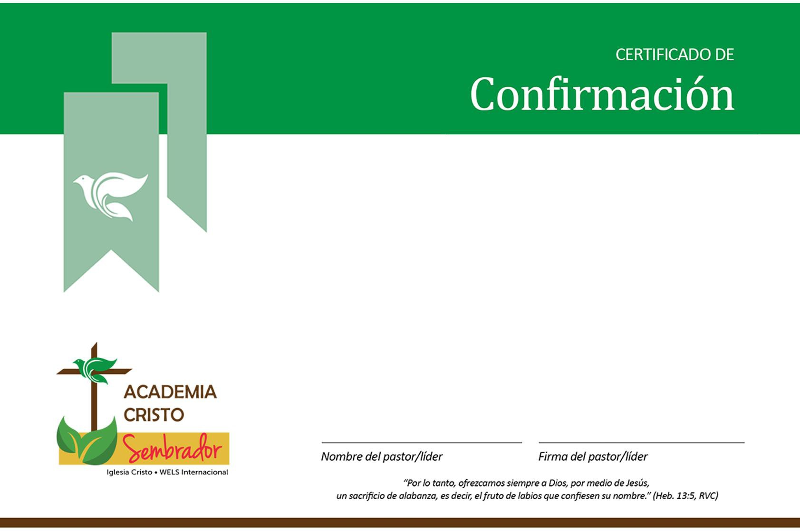

Se certifica que
Nombre(s) y apellido(s)
ha sido debidamente instruido en las enseñanzas de la fe cristiana
como las confiesa y enseña este grupo/congregación, la Academia Cristo, e Iglesia Cristo WELS Internacional,
y ha profesado formalmente estar de acuerdo con estas enseñanzas y la fe en nuestro Salvador Jesucristo.
Por lo tanto, fue recibido como miembro comulgante
en
Nombre de Grupo/Iglesia
hoy el mediante el rito de la confirmación.
Fecha de la confirmación

